

МИНИСТЕРСТВО НАУКИ И ВЫСШЕГО ОБРАЗОВАНИЯ РОССИЙСКОЙ ФЕДЕРАЦИИ
Федеральное государственное автономное образовательное учреждение высшего образования
«Дальневосточный федеральный университет»
(ДВФУ)

Институт математики и компьютерных технологий

Департамент информационных и компьютерных систем

Отчеты по лабораторным работам
по дисциплине
«Предобработка данных цифрового следа»
НАПРАВЛЕНИЕ ПОДГОТОВКИ
09.03.02 Информационные системы и технологии
Наименование: Аналитика цифрового следа

Выполнил студент
гр. Б9122-09.03.02ацс

В.А Вепринцев

Проверил ст.преподаватель

зачтено/не зачтено

г. Владивосток
2025

Оглавление

Лабораторная работа 1 3
Лабораторная работа 2 11
Лабораторная работа 3 17

Лабораторная работа 1
В процессе анализа API hh.ru установлено, что профессиональные роли передаются в виде числовых идентификаторов, регионы (города) также задаются числовыми идентификаторами. В коде это отражено следующими структурами:
список профессиональных ролей: 165, 160, 148
словарь регионов:
  - Москва — 1
  - Санкт-Петербург — 2
  - Новосибирск — 4
  - Владивосток — 22
В ходе тестирования лимитов API, было выявлено что ограничение в 0.5 секунды между запросами является нормальным, при использовании библиотеки beautifulsoap, задан рандомный промежуто между запросами в 0.7 секунды и выбрано 10 параллельных потоков.
Для скрейпинга веб-страниц был написан python скрипт, который сохраняет полученные данные в csv файл.
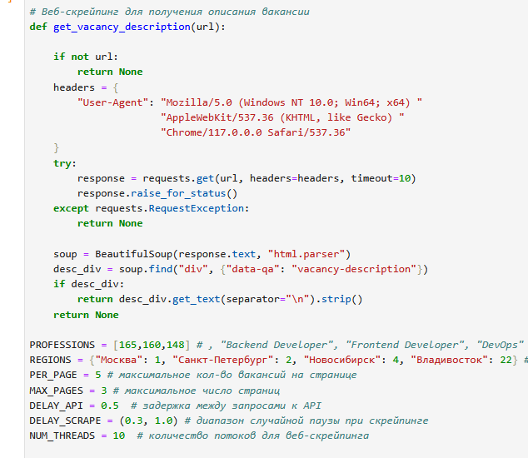
Рисунок 1 – Код для скрейпинга и переменные

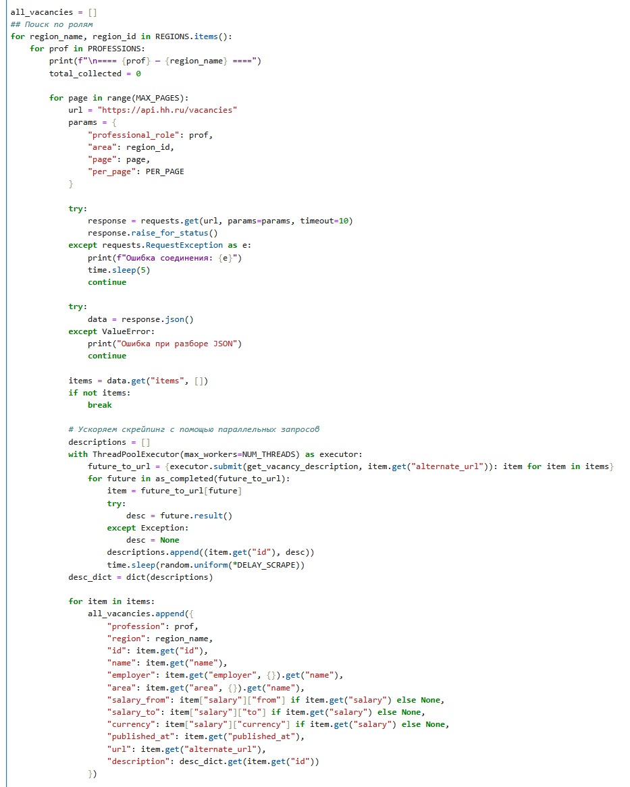
Рисунок 2 – Код для поиска по ролям часть 1
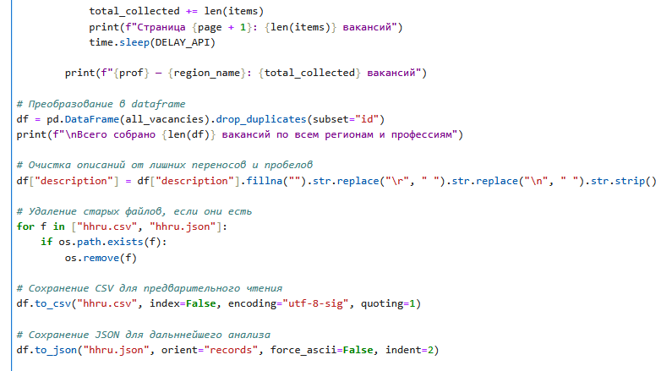
Рисунок 3 – Код для поиска по ролям часть 2 и сохранение в файл
После парсинга вакансии, требуется спарсить описания вакансий и скиллов. Были выделены навыки, которые интересны, и они выбирались из описаний вакансий, для последующей обработки.
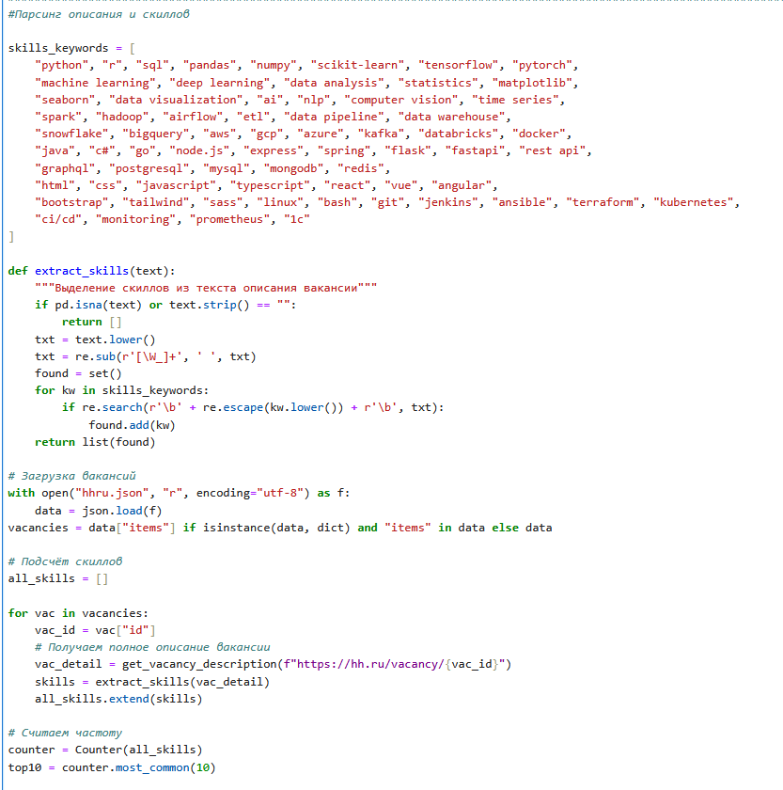
Рисунок 4 -Код для выделения скиллов и обработки часть 1
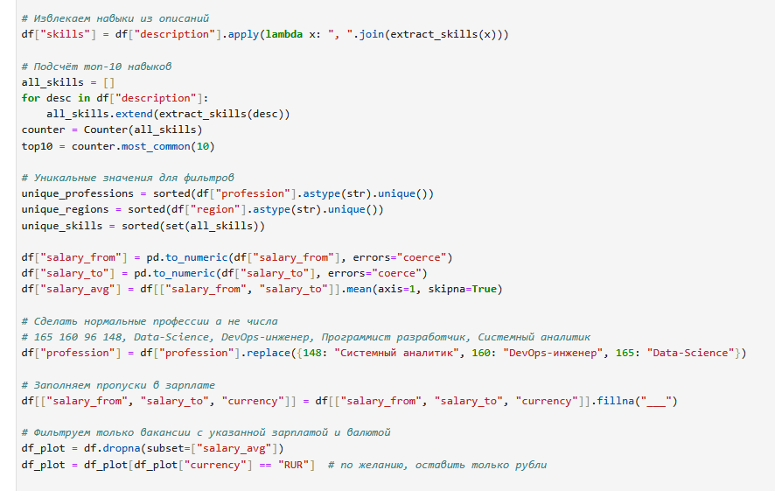
Рисунок 5 – код для выделения скиллов и обработки часть 2
Обработка представляет собой подсчёт статистики по вакансиям.
После чего была сгенерирована веб страница и построен график.
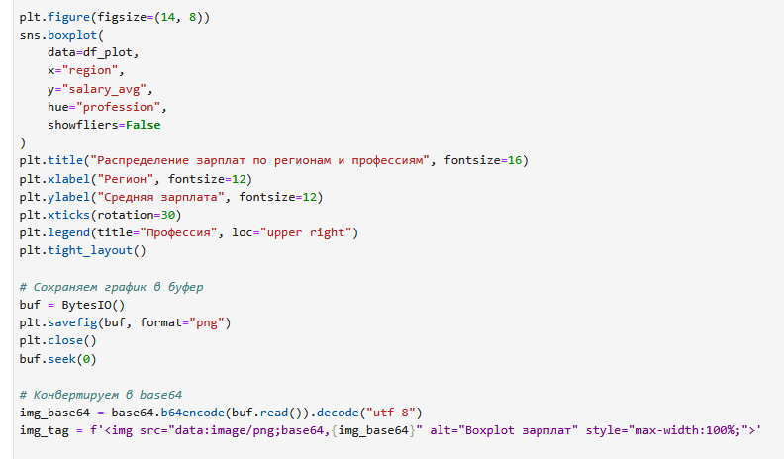
Рисунок 6 – код построения графика
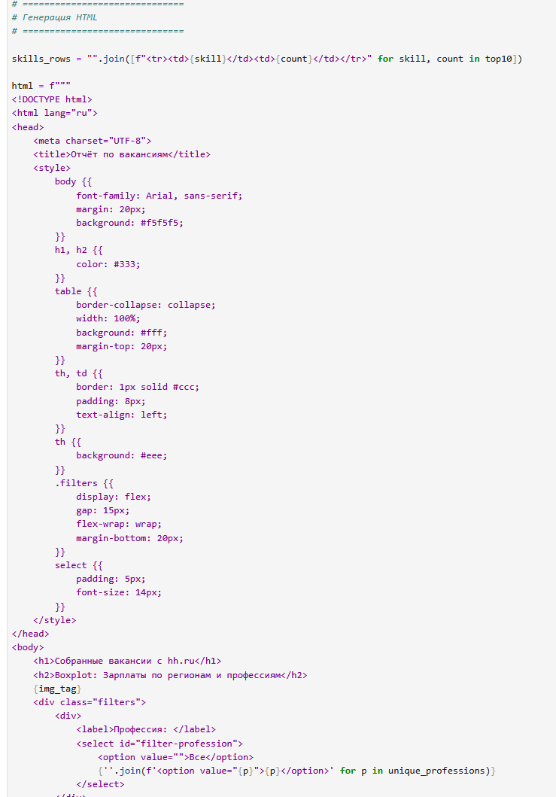
Рисунок 7 – код генерации HTML странички часть 1
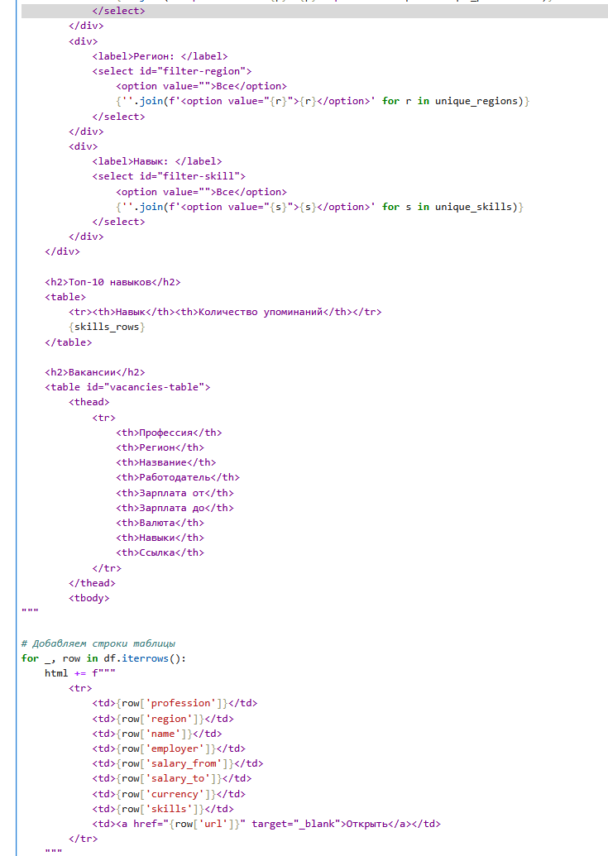
Рисунок 8 – Код построения странички часть 2
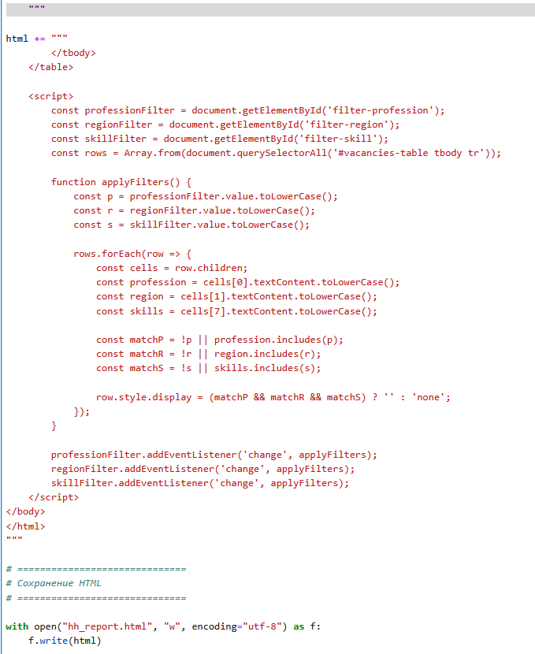
Рисунок 9 – код построение странички часть 3
Итоговый результат выглядит так:
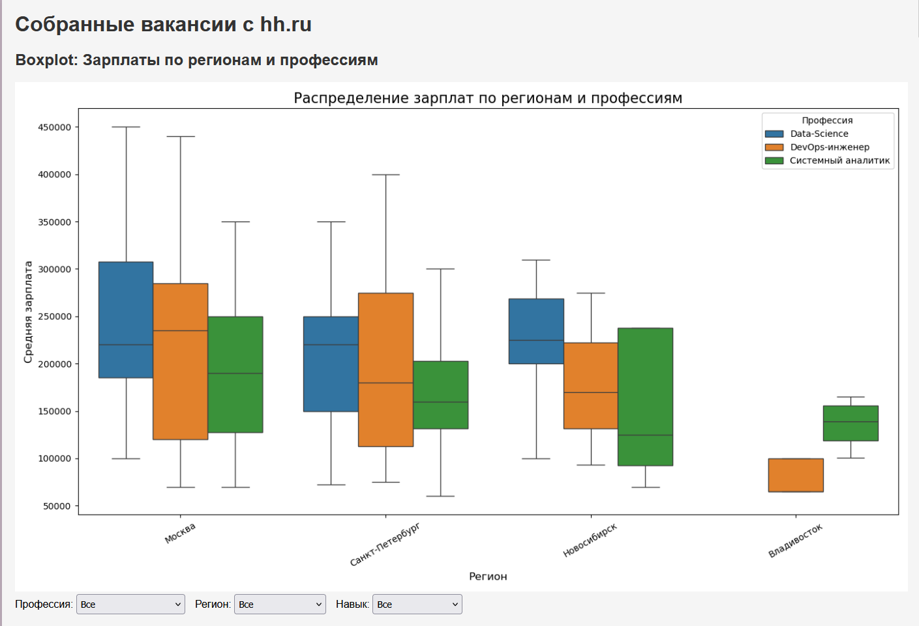
Рисунок 10 – итоговый вид странички
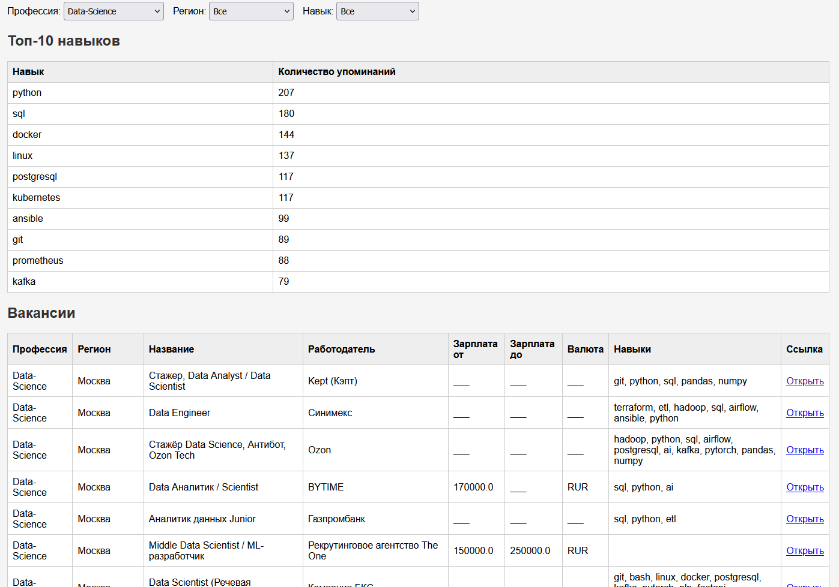
Рисунок 11 – итоговый вид странички, фильтры

Автоматизация кода была выполнена используя планировщик задач Windows.

Лабораторная работа 2
Установлена, обновлена Ubuntu 22.04.5, установлен MySQL с настройкой пользователя vlad (см. Рисунок 1).
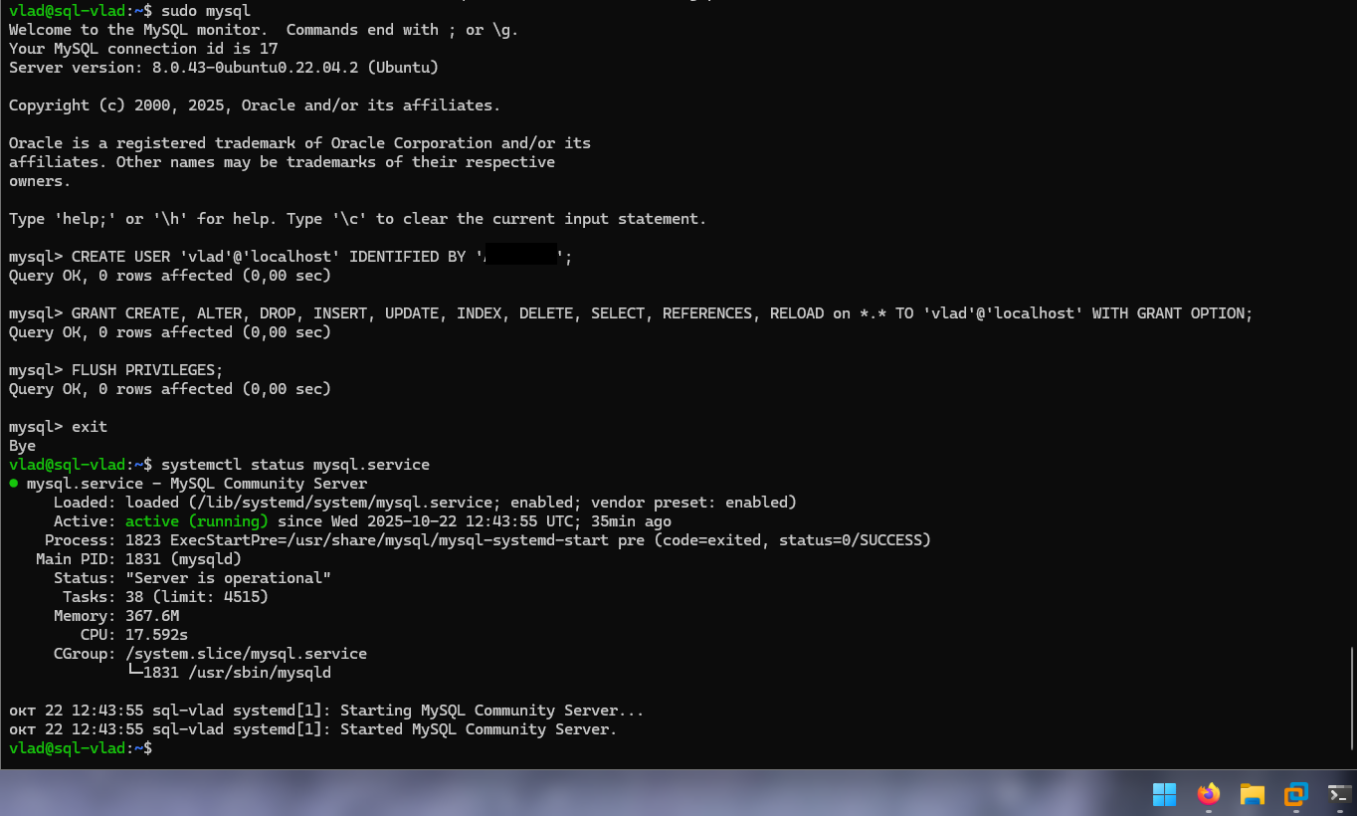
Рисунок 1 – Настроенный MySQL сервер.
Импортируем базу данных (см. Рисунок 2,3)
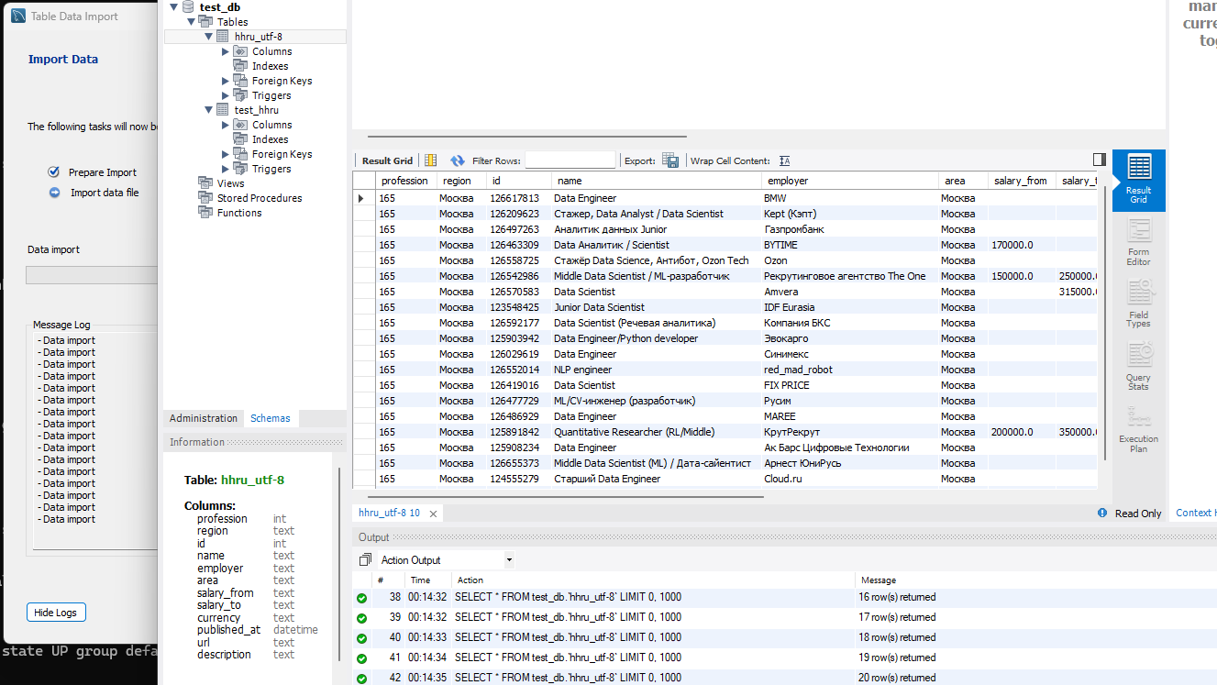
Рисунок 2 – Процесс импорта базы данных hhru.csv
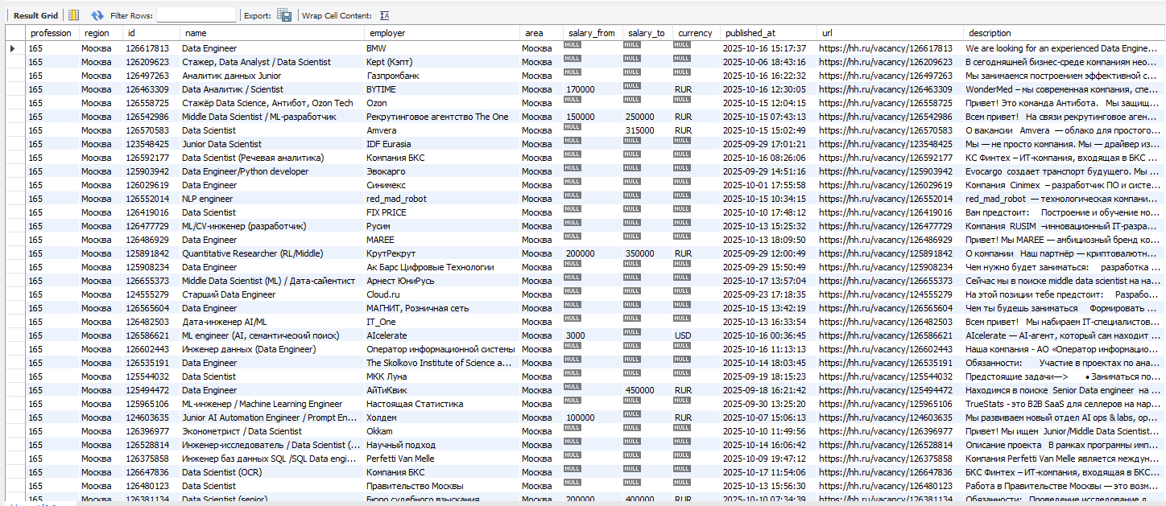
Рисунок 3 – Импортированная база данных
Установлен python3, настроено виртуальное окружение, в него установлен dbt с зависимостями, в .bashrc добавлен alias env_dbt для быстрого входа в окружение (см. Рисунок 4)
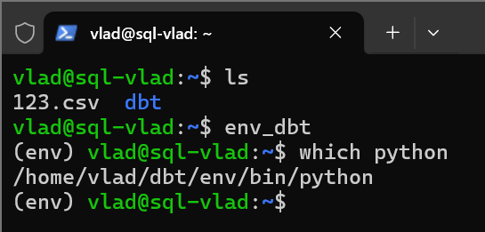
Рисунок 4 – Виртуальное окружение
Успешно подключена БД MySQL к dbt, используя profiles.yml и dbt_project.yml (см. Рисунки 5-7).
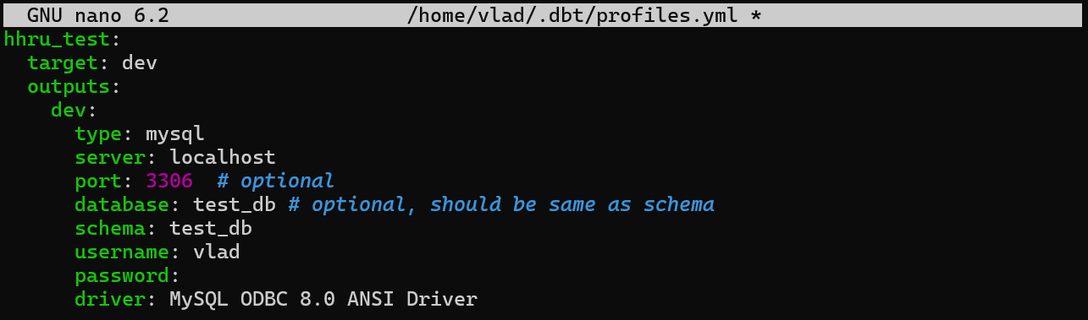
Рисунок 5 – Содержимое profiles.yml
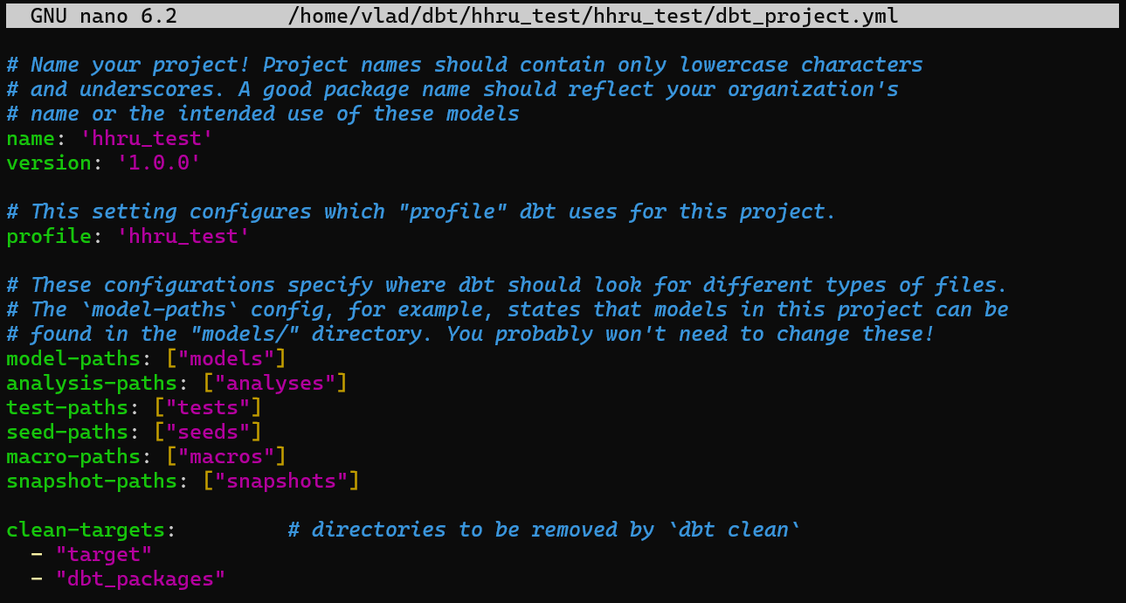
Рисунок 6 – Содержимое dbt_project.yml
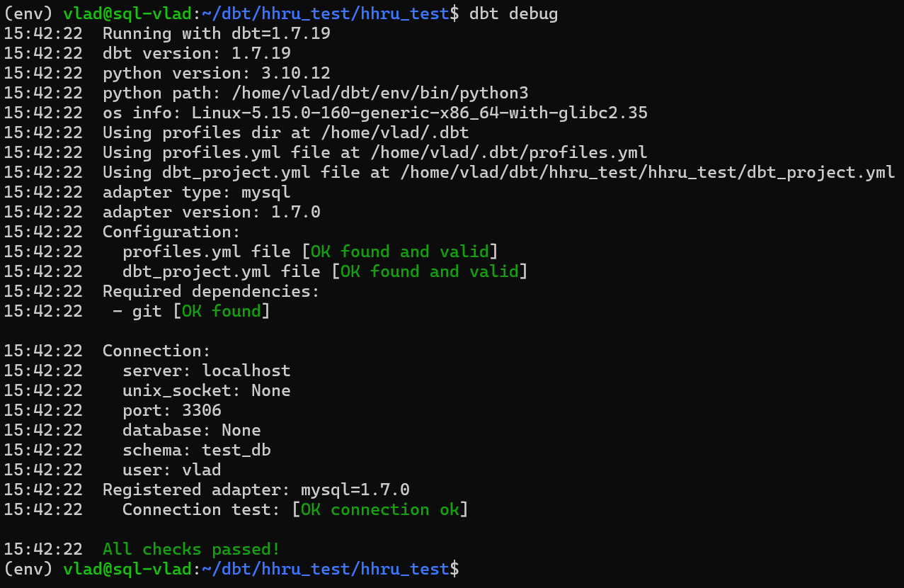
Рисунок 7 – Результат выполнения команды dbt debug
Произведён тест работоспособности, используя dbt run (см. Рисунок 8).
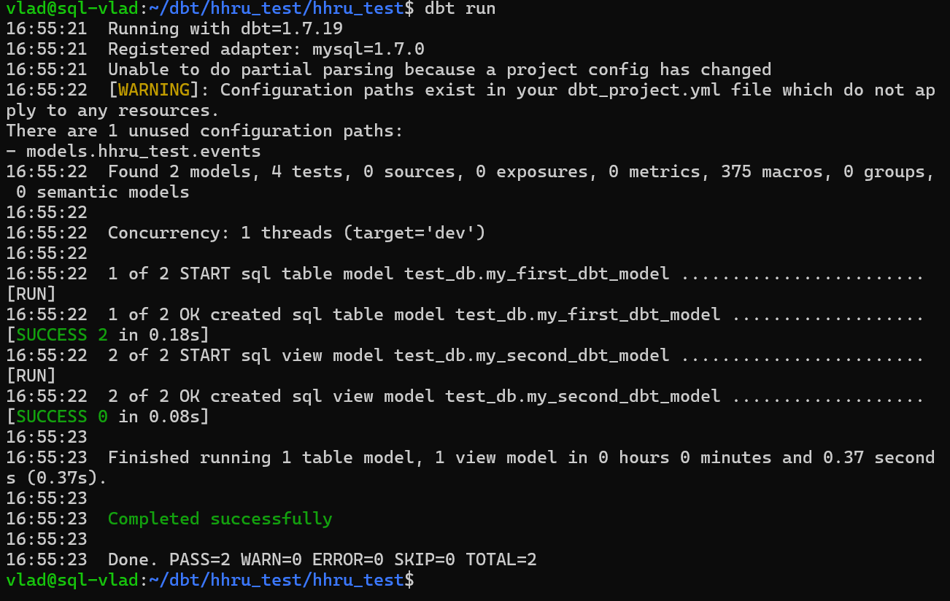
Рисунок 8 – Результат выполнения dbt run
Загружены исходные данные используя dbt seed. Созданы модели stg_salary, stg_vacancies, которые объединяются и очищаются в модель stg_hhru.
Добавлены модели, содержащие скиллы, количество использование скиллов, среднюю зарплату вакансий, и бридж-таблица (см. Рисунки 9, 10).
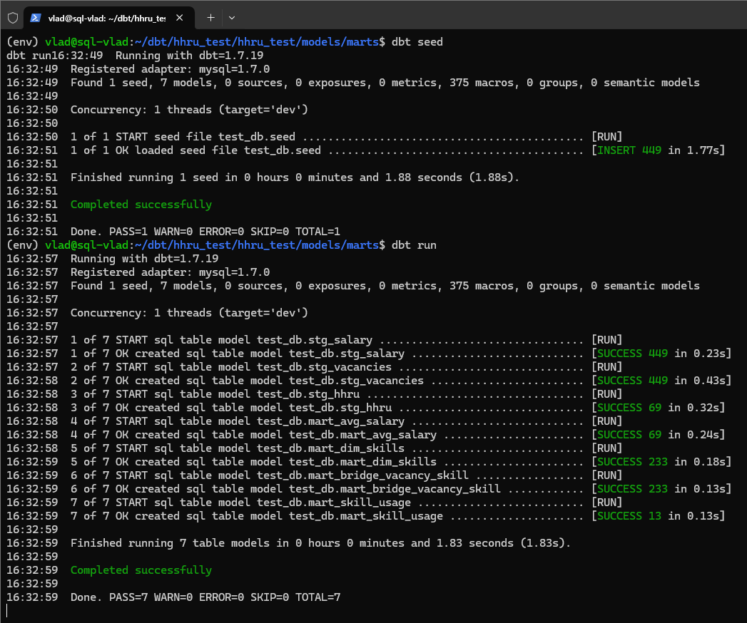
Рисунок 9 – Выполнение команд dbt seed и dbt run
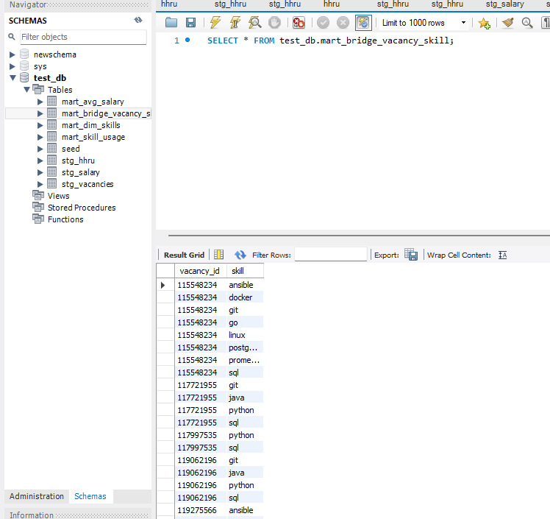
Рисунок 10 – Бридж-таблица и структура базы данных
Созданы тесты (см. Рисунок 11).
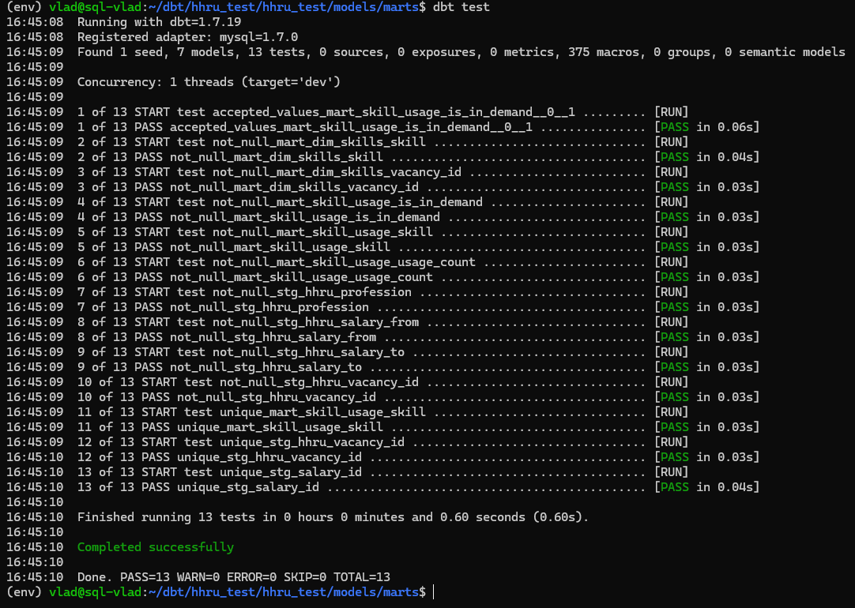
Рисунок 11 – Тесты пройдены успешно
Сгенерирована документация командой dbt docs generate, и запущена dbt docs serve –host 0.0.0.0 (см. Рисунок 12).
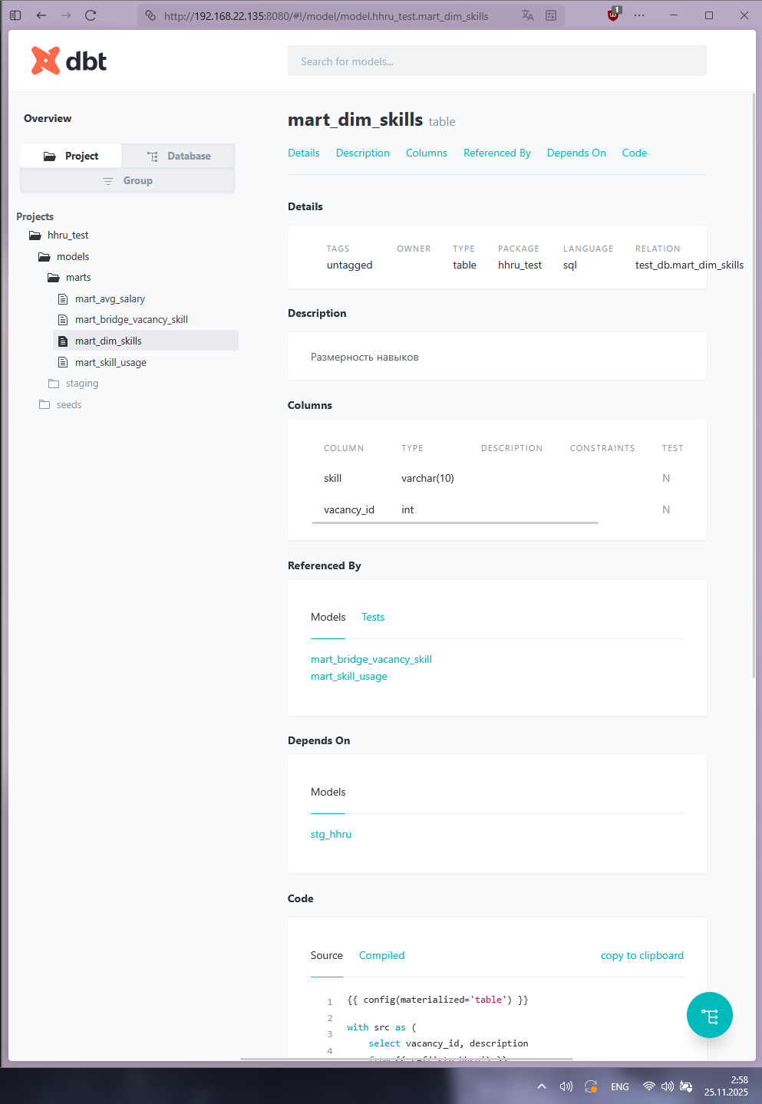
Рисунок 12 - Документация

Лабораторная работа 3
Написан парсер, собирающий данные с сайта GDELT, используя python библиотеку gdeltdoc.
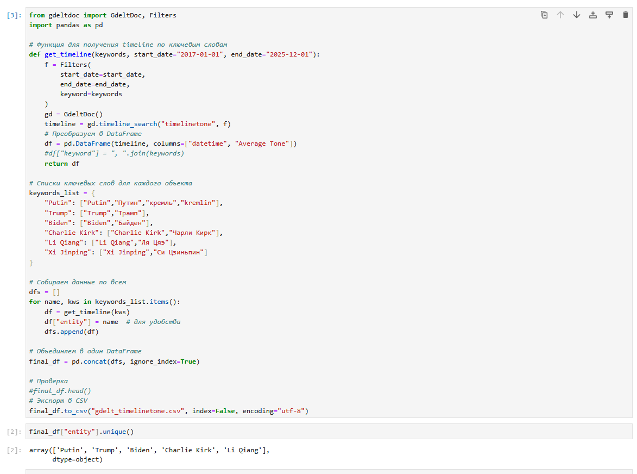
Рисунок 1 – Код парсера для GDELT
Данные собираются c базы данных GDELT, в которой хранятся тональности различных новостей по всему миру. Для анализа были выбрана метрика «тон новостей». Поиск осуществляется по ключевым словам, относящимся к таким политикам как Путин, Трамп, Байден, Чарли Кирк, Ля Цяэ, Си Цзиньпин.
После получения CSV файла с данными с 2017 года, по конец 2025, они были загружены в dbt, для создания пайплайна их обработки.
После загрузки данных в dbt, используя команду dbt seed, были созданы staging таблицы для каждого из политиков, чтобы разделить их.
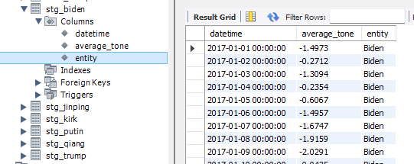
Рисунок 2 – staging таблицы в dbt.
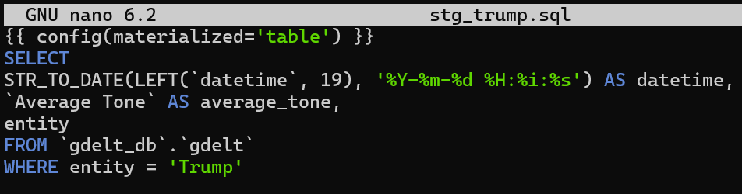
Рисунок 3 – код staging таблицы для Трампа.
После, были созданы mart таблицы для каждого из политиков, в которых была добавлен столбец со скользящим среднем тона новостей, за 90 дней.
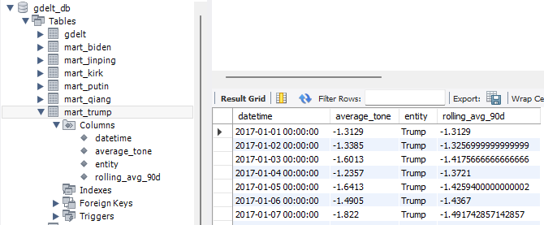
Рисунок 4 – mart таблица для Трампа
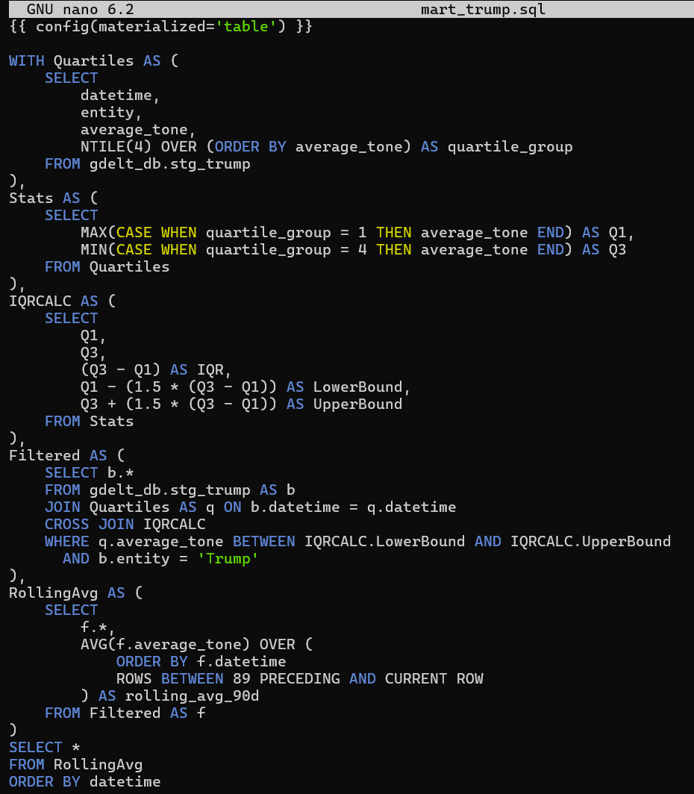
Рисунок 5 – код для создания mart таблицы для Трампа
После создания таблиц, была создана web-страничка с графиками для каждого политика, а также график со всеми политиками, и некоторыми событиями.
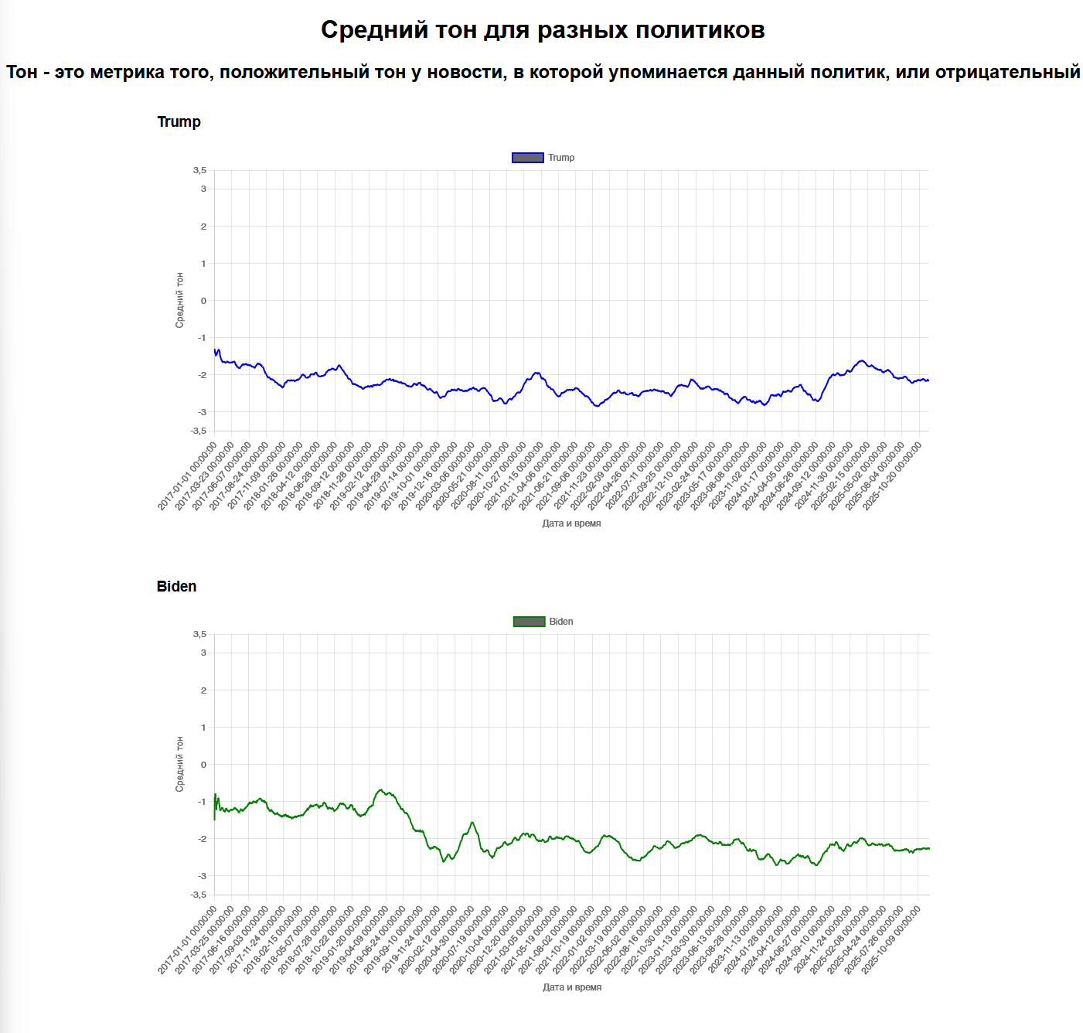
Рисунок 6 – Итоговая веб-страничка часть 1
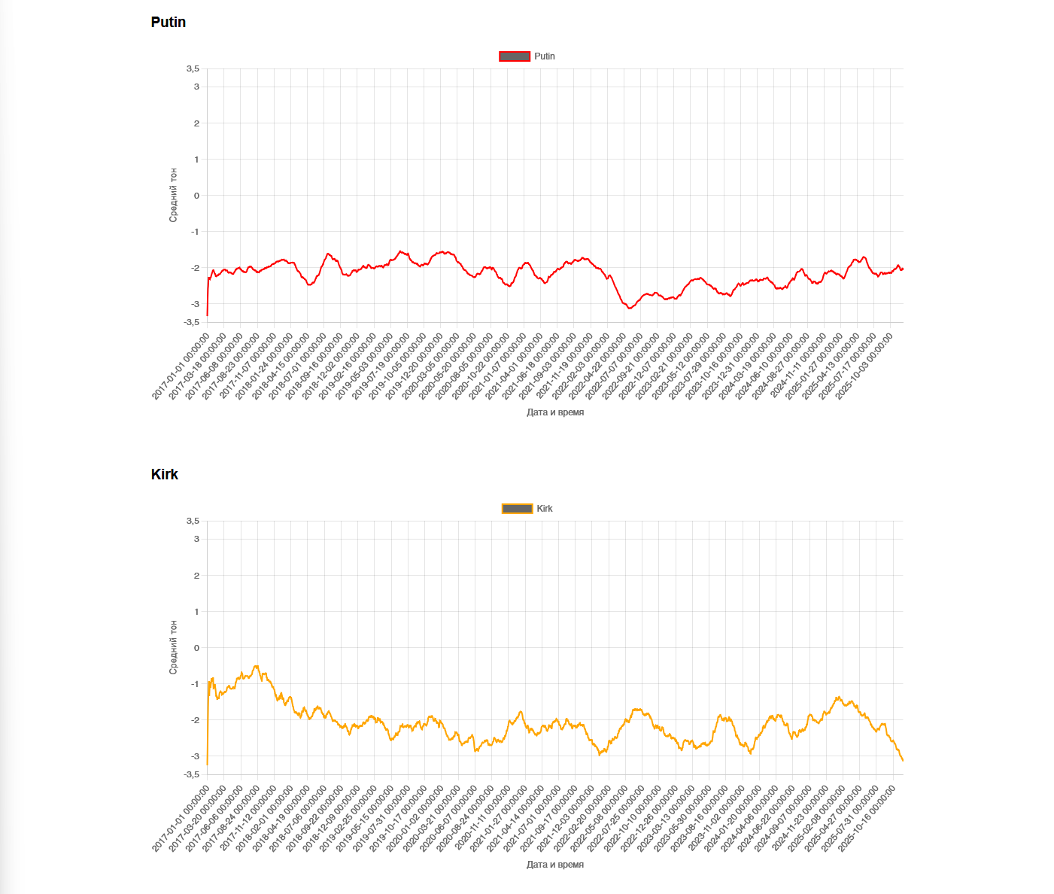
Рисунок 7 – Итоговая веб-страничка часть 2
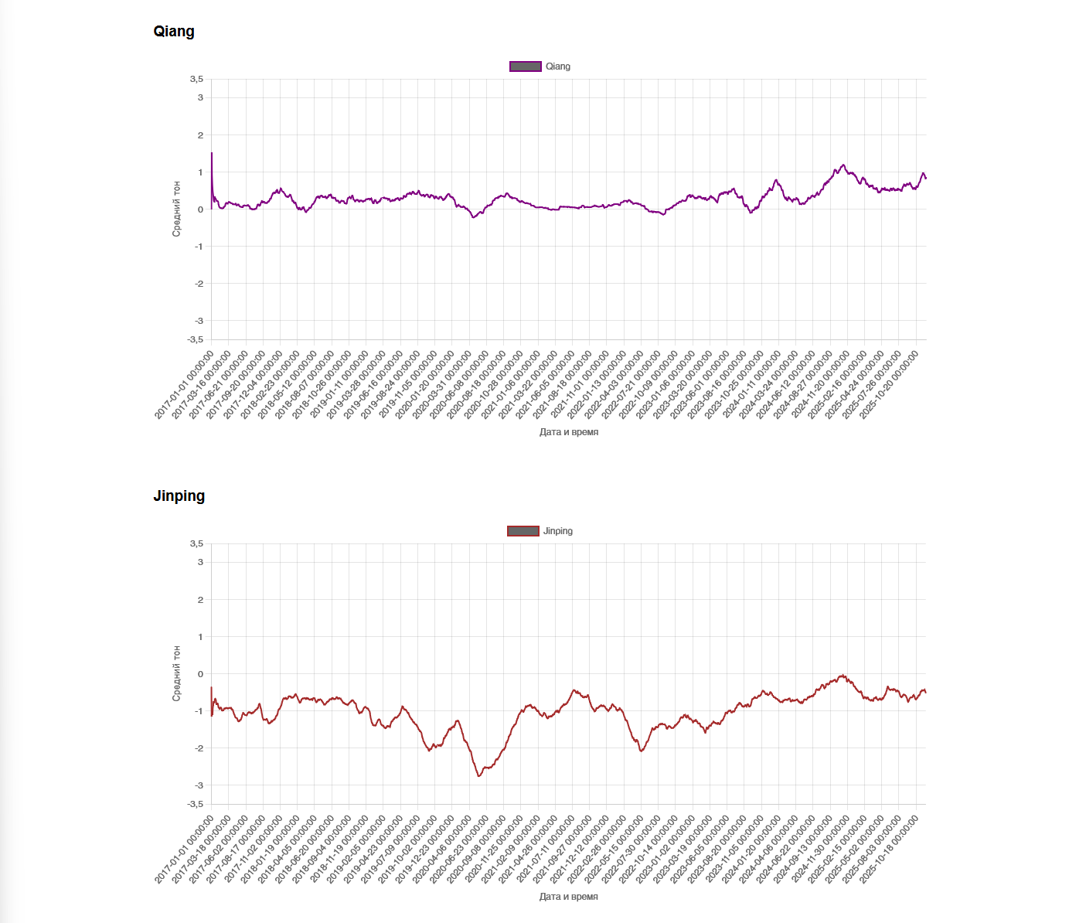
Рисунок 8 – Итоговая веб-страничка часть 3
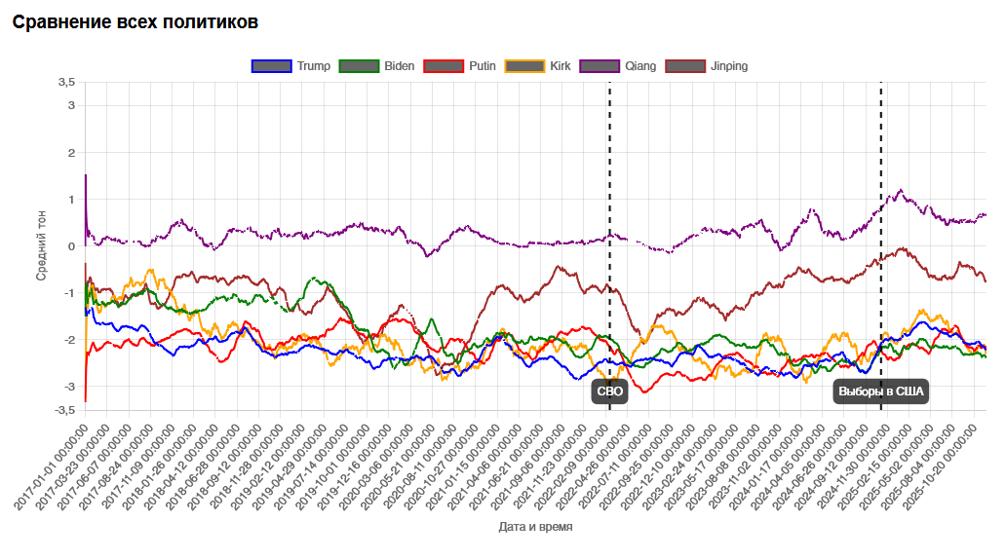
Рисунок 9 – Итоговая веб-страничка часть 4

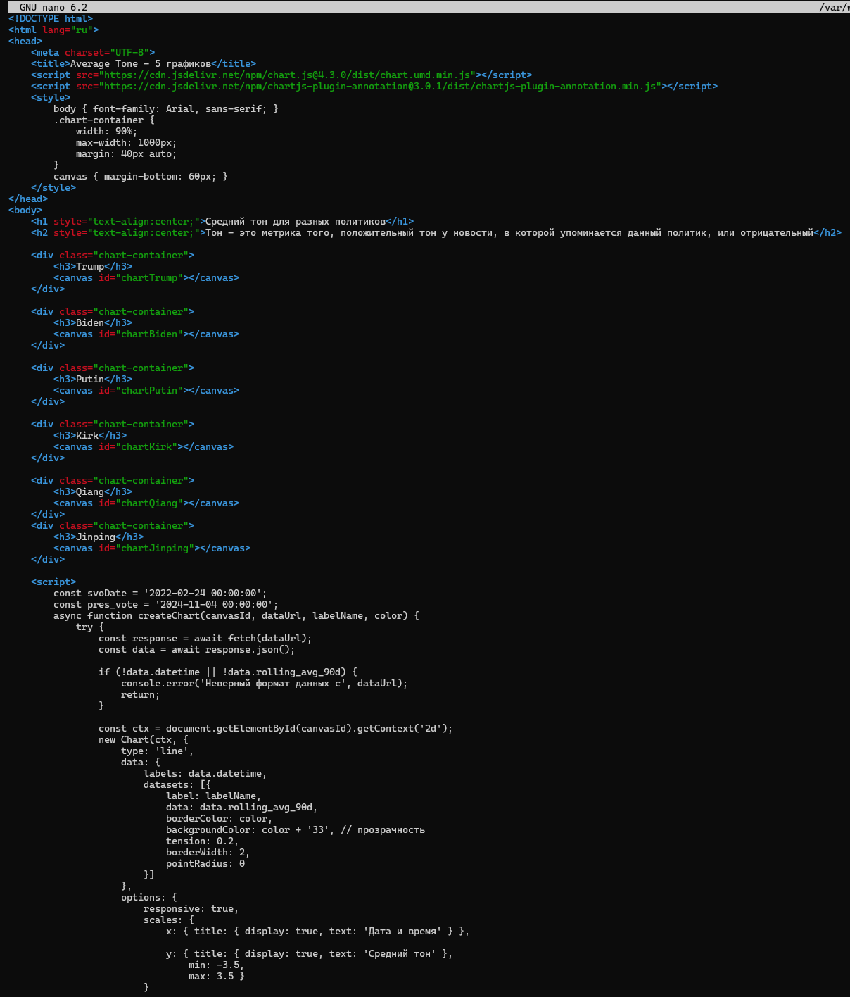
Рисунок 10 – Код итоговой веб-странички часть 1
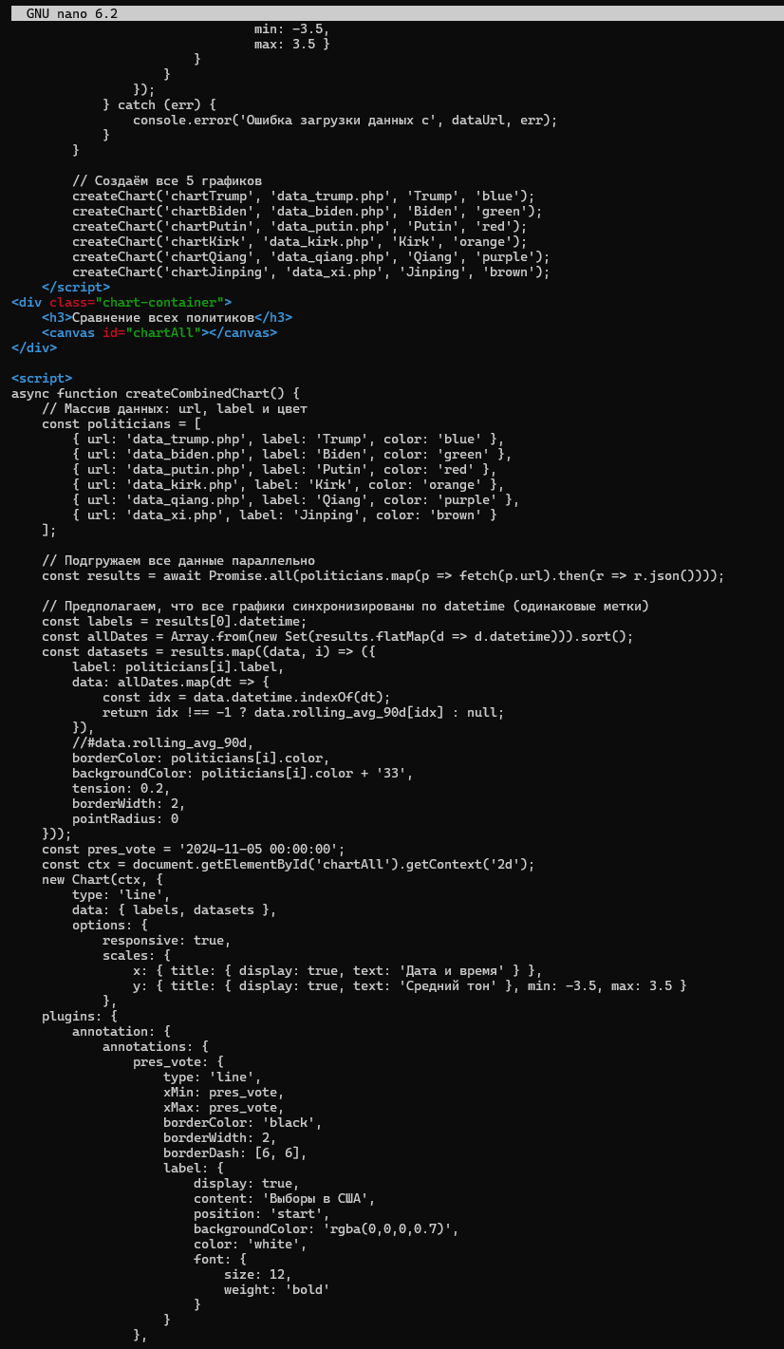
Рисунок 11 – Код итоговой веб-странички часть 2
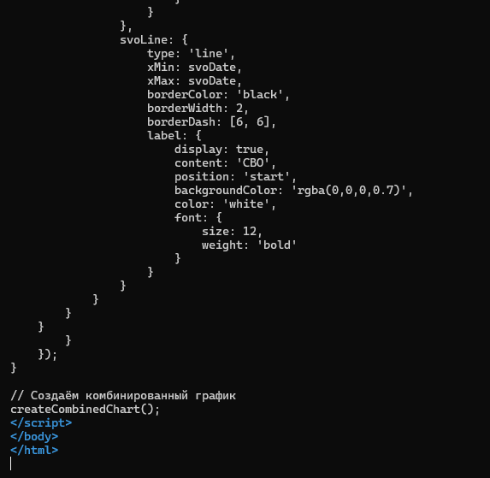
Рисунок 12 – Код итоговой веб-странички часть 3

